Практическое занятие 17

Производящие функции для комбинаторных конфигураций
Производящие функции позволяют подсчитать количество комбинаторных конфигураций, соответствующих некоторым условиям, а также определить состав этих конфигураций.

17.1 Производящие функции для размещений
Пусть имеются некоторые объекты: a₁, a₂, …, a_{n}. Из них отбираются выборки (размещения), причем для каждого объекта известно, сколько раз он может входить в выборку. Пусть объект a_{i} может входить в выборку 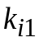, или 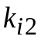, …, или 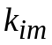 раз (число m, т.е. количество возможных вариантов вхождений, для разных объектов a_{i} может быть разным). Тогда производящая функция для размещений, соответствующих этим условиям, имеет следующий вид:
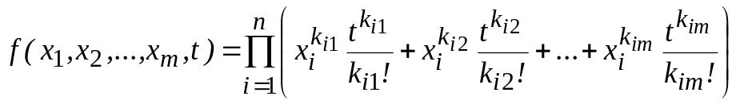 | (17.1)
Здесь x_{i}, i = 1,…, n – вспомогательные переменные, поставленные в соответствие объектам a₁, a₂, …, a_{n}; t – также вспомогательная переменная.
После преобразований этой функции (раскрытие скобок, приведение подобных слагаемых и т.д.) выражения при 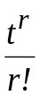 будут описывать состав выборок (размещений) из n по r; подробнее это будет показано на примере. Если же приравнять все переменные x_{i} к единице, то коэффициенты при будут представлять собой количество размещений из n по r, удовлетворяющих постановке задачи.
Пример 17.1 – Используя производящую функцию, найти, сколько можно составить чисел, используя не более одной цифры 1, не более одной цифры 2 и ровно две цифры 3.
Здесь объекты a₁, a₂, a₃, из которых отбираются размещения – это цифры 1, 2, 3. Цифра 1 может содержаться в выборке ни разу или один раз, значит, 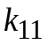=0, 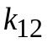=1. Цифра 2 также может содержаться в выборке ни разу или один раз: 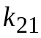=0, 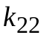=1. Цифра 3 может входить в выборку ровно два раза: 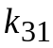=2. Поставим в соответствие цифрам 1, 2, 3 переменные x₁, x₂, x₃. Составим производящую функцию:
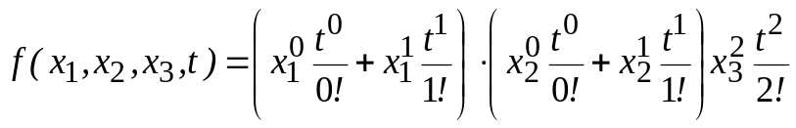.
Раскрыв скобки и приведя подобные слагаемые, получим:
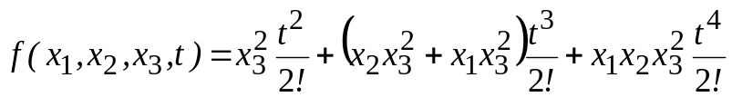.
Чтобы привести элементы формулы к виду , умножим и разделим второе слагаемое на 3, а третье – на 12:
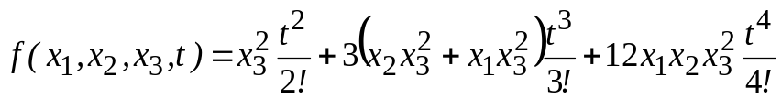 | (17.2)
Приравняем переменные x₁, x₂, x₃ к единице:
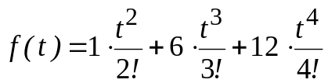 | (17.3)
В формуле (2.3) коэффициент при 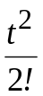 равен 1, значит, имеется одно размещение длины 2, удовлетворяющее постановке задачи. В формуле (17.2) выражение при имеет вид 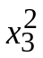, значит, это размещение состоит из двух элементов a₃ (т.е. из двух цифр 3). Другими словами, это число 33.
Аналогично найдем количество и состав других размещений, соответствующих постановке задачи.
В формуле (17.3) коэффициент при 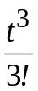 равен 6, значит, имеется шесть размещений длины 3. Из выражения при в формуле (17.2) видно, что имеются три таких размещения, состоящих из одной цифры 2 и двух цифр 3, и еще три размещения, состоящих из одной цифры 1 и двух цифр 3. Перечислим эти размещения: 233, 323, 332, 133, 313, 331.
В формуле (17.4) коэффициент при 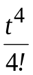 равен 12, значит, имеется двенадцать размещений длины 4. Из выражения при в формуле (17.2) видно, что эти размещения включают одну цифру 1, одну цифру 2 и две цифры 3. Перечислим эти размещения: 1233, 1323, 1332, 2133, 2313, 2331, 3123, 3132, 3213, 3231, 3312, 3321.
Таким образом, всего можно составить 19 чисел, соответствующих постановке задачи.

17.2 Производящие функции для сочетаний
Пусть имеются некоторые объекты: a₁, a₂, …, a_{n}. Из них отбираются выборки (сочетания), причем для каждого объекта известно, сколько раз он может входить в выборку. Пусть объект a_{i} может входить в выборку , или , …, или раз (число m, т.е. количество возможных вариантов вхождений, для разных объектов a_{i} может быть разным). Тогда производящая функция для сочетаний, соответствующих этим условиям, имеет следующий вид:
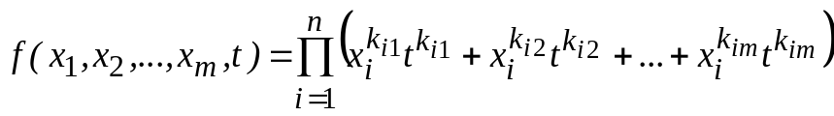 | (17.4)
Здесь x_{i}, i = 1,…, n – вспомогательные переменные, поставленные в соответствие объектам a₁, a₂, …, a_{n}; t – также вспомогательная переменная.
После преобразований этой функции (раскрытие скобок, приведение подобных слагаемых и т.д.) выражения при 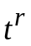 будут описывать состав выборок (сочетаний) из n по r; подробнее это будет показано на примере. Если же приравнять все переменные x_{i} к единице, то коэффициенты при будут представлять собой количество сочетаний из n по r, удовлетворяющих постановке задачи.
Пример 17.2 – Используя производящую функцию, найти, сколько можно составить комплектов инструментов, в которые будут входить молотки (один или два), напильники (один или два) и отвертки (ровно две).
Здесь объекты a₁, a₂, a₃, из которых отбираются сочетания – это молотки, напильники и отвертки. Так как в данном случае интерес представляет только состав комплектов (но не порядок инструментов в них), речь идет именно о сочетаниях. В комплект может входить один или два молотка, поэтому =1, =2. Количество напильников в комплекте – также один или два, поэтому =1, =2. В комплект входят ровно две отвертки: =2. Поставим в соответствие инструментам (молоткам, напильникам и отверткам) переменные x₁, x₂, x₃ соответственно. Составим производящую функцию:
.
Раскрыв скобки и приведя подобные слагаемые, получим:
.
(17.5)
Приравняем переменные x₁, x₂, x₃ к единице:
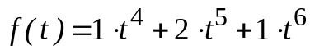 | (17.6)
В формуле (2.6) коэффициент при 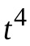 равен 1, значит, имеется одно сочетание длины 4, удовлетворяющее постановке задачи. В формуле (17.5) выражение при имеет вид 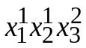, значит, это сочетание состоит из одного элемента a₁ (молотка), одного элемента a₂ (напильника) и двух элементов a₃ (отверток). Обозначим этот комплект как МНОО.
Аналогично найдем количество и состав других сочетаний, соответствующих постановке задачи.
В формуле (17.6) коэффициент при 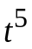 равен 2, значит, имеется два сочетания длины 5. Из выражения при в формуле (17.5) видно, что эти сочетания – МННОО и ММНОО.
В формуле (17.6) коэффициент при 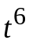 равен 1, значит, имеется одно сочетание длины 6. Из выражения при в формуле (17.5) видно, что это сочетание ММННОО.
Таким образом, всего можно составить 4 набора инструментов, соответствующих постановке задачи.

Задание 17.1 – Построить производящую функцию для размещений из цифр 1 и 2, содержащих цифру 1 – не более одного раза, цифру 2 – два или три раза. Показать применение производящей функции для подсчета количества размещений и для получения самих размещений.
Задание 17.2 – Построить производящую функцию для сочетаний из некоторых объектов a₁ и a₂. При этом объект a₁ может содержаться в сочетании не более одного раза, объект a₂ – два или три раза. Показать применение производящей функции для подсчета количества сочетаний и для получения самих сочетаний.

